CỘNG HÒA XÃ HỘI CHỦ NGHĨA VIỆT NAM
Độc lập – Tự do – Hạnh phúc
------oOo------

TP. HCM, ngày……… tháng……… năm 2021
HỢP ĐỒNG
(DỊCH VỤ BÁO CÁO VÀ ĐỀ XUẤT CẤP CHỨNG NHẬN QUỐC TẾ ĐỘC LẬP TBI:2021)

Số: …………/TBI_2021

Căn cứ chức năng, nhiệm vụ & nhu cầu của hai bên:
BÊN A:
- Địa chỉ:
- MDN/ MST:
- Đại diện ký: Chức vụ:

BÊN B: CÔNG TY CP NGHIÊN CỨU THỊ TRƯỜNG CHÂU Á THÁI BÌNH DƯƠNG
- Địa chỉ : 5/49 Nguyễn Cửu Đàm, phường Tân Sơn Nhì, quận Tân Phú, TP. Hồ Chí Minh
- MST : 0 3 0 4 3 8 9 1 6 2
- Tài khoản số : 2 0 2 8 7 4 5 9 Ngân hàng ACB - HCM
- Đại diện ký : Bà NGUYỄN THỊ HUYỀN TRANG Chức vụ: GIÁM ĐỐC
Hai bên cùng thỏa thuận ký hợp đồng với các điều khoản:
Điều I: NỘI DUNG:
Bên A đồng ý và đề nghị Bên B thực hiện dịch vụ tư vấn quản lý, hoàn thiện hồ sơ báo cáo đánh giá Quốc tế và đề xuất cấp chứng nhận TBI:2021 do Viện Doanh nghiệp Việt Nam, Tổ chức báo cáo Quốc tế độc lập InterReport, Trung tâm Đánh giá Chỉ số Tín nhiệm Doanh nghiệp phối hợp thực hiện.
Điều II: GIÁ TRỊ HỢP ĐỒNG & PHƯƠNG THỨC THANH TOÁN:
  - Giá trị hợp đồng: Phí Báo cáo và Chứng nhận TBI-2021 (Đã bao gồm VAT):
1- | 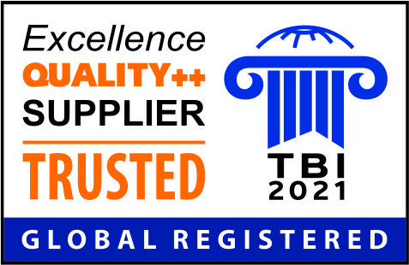 | CHỈ SỐ NHÀ CUNG CẤP CHẤT LƯỢNG  TQS 2021 |   2021-TBI RATING Excellence):  GOLD (A+/AA+); PLATINUM (AAA)  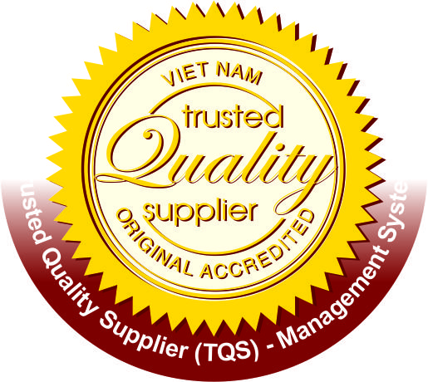
2- |  | CHỈ SỐ TÍN NHIỆM XANH  TOPGreen 2021
3- | 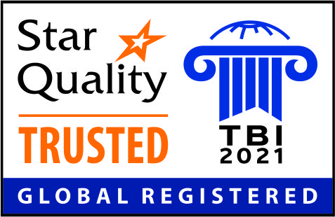 | NĂNG SUẤT CHẤT LƯỢNG  STARQuality 2021
4- |  | CHỈ SỐ THỰC HÀNH TỐT  BESTPracties 2021
………….. x 11.000.000 VNĐ/01 chỉ số =
(Bằng chữ: )
2.2 Thời hạn thanh toán: Bên A thanh toán 100% sau khi có kết quả đánh giá sự phù hợp từ Trung tâm Đánh giá Chỉ số Tín nhiệm Doanh nghiệp và Viện Doanh nghiệp Việt Nam.
2.3 Phương thức thanh toán: tiền mặt / chuyển khoản. Lưu ý: Bên A chỉ thanh toán tiền mặt khi nhân viên xuất trình giấy giới thiệu thu tiền & chứng từ hợp lệ của Bên B.
Điều III: TRÁCH NHIỆM:
Trách nhiệm của Bên A:
- Cung cấp đầy đủ hồ sơ tài liệu và đóng quyển gửi đến Bên B theo nội dung các yêu cầu của chương trình TBI:2021;
- Cam kết tính chính xác và chịu trách nhiệm về những tài liệu cung cấp gửi cho Bên B;
- Thanh toán lệ phí đầy đủ và đúng thời hạn theo quy định tại Điều II.
Trách nhiệm của Bên B:
- Thực hiện dịch vụ hoạt động tư vấn quản lý, hỗ trợ bên A hoàn thiện hồ sơ khảo sát, báo cáo cho Bên A đúng nội dung (không trái pháp luật) theo quyền lợi ghi trong hợp đồng này;
- Đảm bảo đúng hạn trong vòng 15 ngày, kể từ ngày Bên B nhận đầy đủ hồ sơ hợp lệ của Bên A theo yêu cầu của chương trình TBI:2021 (không kể thời gian khuyến nghị bổ sung hồ sơ);
- Xuất hóa đơn VAT hợp lệ cho Bên A.
Điều IV: QUYỀN LỢI:
Quyền lợi của Bên A:
- Được SỞ HỮU BẢN BÁO CÁO ĐÁNH GIÁ chỉ số Tín nhiệm Doanh nghiệp TBI:2021
- Được đề nghị CẤP CHỨNG NHẬN theo tiêu chí chỉ số Tín nhiệm Doanh nghiệpTBI:2021
- Được sử dụng dấu hiệu Chứng nhận quảng cáo trên các phương tiện thông tin, truyền thông
- Được sử dụng dấu hiệu trong hoạt động giao thương và in ấn trên các bao bì, tài liệu
- Được sử dụng báo cáo và chứng nhận như là bằng chứng khách quan ĐÃ ĐƯỢC KHẢO SÁT ĐÁNH GIÁ ĐỘC LẬP THEO ĐỊNH KỲ trong các hồ sơ năng lực cạnh tranh, hồ sơ đấu thầu.
- Được cấp mã công nhận toàn cầu từ Tổ chức Global GTA trên website : www.globalgta.com
- Được sử dụng mã công nhận bằng đường link trực tiếp trong thư điện tử giao dịch thương mại
- Được nhận KỶ NIỆM CHƯƠNG TBI:2021 (dành cho doanh nghiệp đăng ký 3 chỉ số trở lên)
- MIỄN PHÍ báo cáo năng lực xếp hạng định chuẩn 2021 - TBI RATING (Excellence):
GOLD (A+/AA+); PLATINUM (AAA). Lưu ý: Xếp hạng định chuẩn được căn cứ hồ sơ được đánh giá đạt từ 85/100 điểm và duy trì cải tiến liên tục 02-03 năm (Vàng), 04 năm (Bạch Kim), 05 năm (Xuất sắc)
Quyền lợi của Bên B:
- Yêu cầu Bên A thanh toán hợp đồng đầy đủ và đúng hạn theo Điều II.
Điều V: ĐIỀU KHOẢN CHUNG:
- Hai bên thường xuyên liên hệ để nắm bắt và trao đổi kịp thời các thông tin liên quan về việc thực hiện dịch vụ cho đến khi hoàn tất và kết thúc hợp đồng này;
- Hai bên cam kết sẽ thực hiện đầy đủ các điều khoản đã ghi trong hợp đồng và tuân thủ quy tắc đạo đức kinh doanh. Mọi thay đổi phải lập thành văn bản và đại diện các bên ký tên xác nhận;
- Hợp đồng được lập thành 02 (hai) bản, mỗi bên giữ 01 (một) bản có giá trị như nhau và có hiệu lực kể từ ngày ký.
ĐẠI DIỆN BÊN B
Giám đốc,

NGUYỄN THỊ HUYỀN TRANG

